Tabla de contenido

1 Calculo de rubro 3

1.1 Proceso 3

2 Tipo Ingreso Egreso 3

2.1 Botón 4

3 Perfiles de rubro. 4

3.1 Proceso. 4

3.2 Botón. 4

4 Contrato de empleado 5

4.1 Proceso 5

4.1.1 Usuario 5

4.1.2 Sistema 5

4.2 Botones. 5

4.2.1 Procesar contrato. 5

4.2.2 Procesar uno varios contratos 5

4.2.3 Imprimir 6

4.2.4 Configuración 6

4.2.5 Imprimir Liquidación 7

4.3 Validaciones 7

4.4 Pestañas 7

5 Registro de quincenas 10

5.1 Proceso 10

5.2 Botones 10

5.2.1 Añadir anticipos. 10

5.2.2 Completar 11

5.2.3 Contabilizar 11

5.2.4 Des contabilizar 11

5.2.5 Reactivar 11

5.2.6 Validaciones 11

5.2.7 Configuraciones 11

6 Registro de novedades 12

6.1 Proceso 12

6.1.1 Usuario 12

6.1.2 Sistema 12

6.1.3 Validaciones 12

7 Registro de préstamos 13

7.1 Proceso 13

7.1.1 Usuario 13

7.1.2 Sistema 13

7.2 Botones 13

7.2.1 Validaciones 14

8 Roles de pago 14

8.1 Proceso 14

8.1.1 Usuario 14

8.1.2 Sistema 14

8.2 Botones 14

8.2.1 Completar 14

8.2.2 Reactivar 14

8.2.3 Contabilizar 15

8.2.4 Completar uno varios roles 15

8.2.5 Enviar mail 15

9 Rol de provisiones 16

9.1 Botones 16

# Cálculo de rubro

## Proceso

**Usuario**

El usuario ingresa el nombre de rubro en la cabecera del formulario, en las líneas se ingresa la información correspondiente a la forma del cálculo de rubro, aquí existe tres tipos de cálculo, las cuales son:

* Calculo por Procedure, en donde el cálculo en del rubro en el rol de pagos se da según la fórmula de store Procedure ingresado,
* Cálculo por porcentaje, al estar activado este check, el sistema toma del campo valor como un porcentaje del salario para aumentarlo en el rol.
* Cálculo por porcentaje, al estar desactivado este check, el sistema toma este registro como un valor fijo que se debe adherir al rol de pagos.

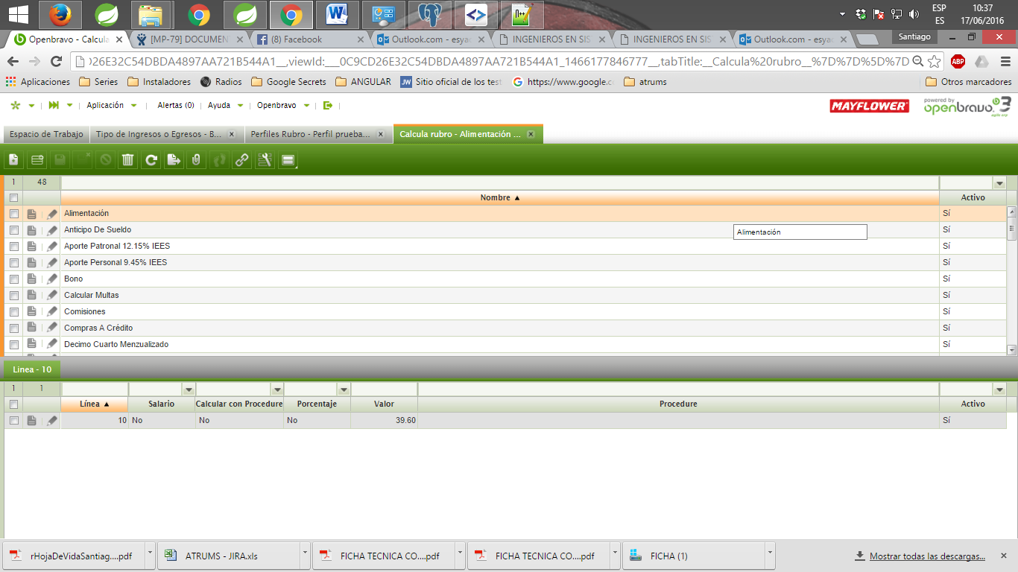

# Tipo Ingreso Egreso

En este formulario permite ingresar todos rubros que una empresa posee, ingresando el nombre del rubro (Nombre del tipo ingreso/egreso), el cálculo del rubro y los días de pago.

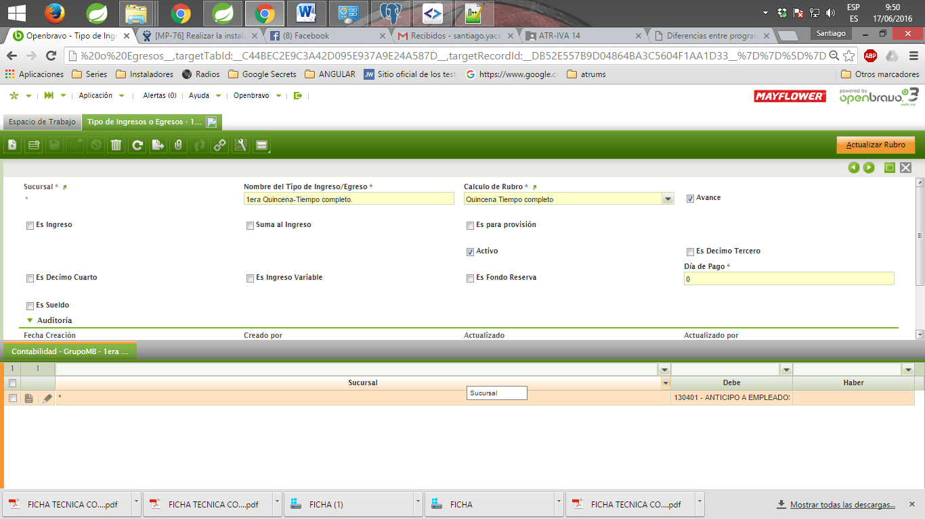

En las líneas de contabilidad se ingresa la información correspondiente a las cuentas contables que pertenece cada rubro

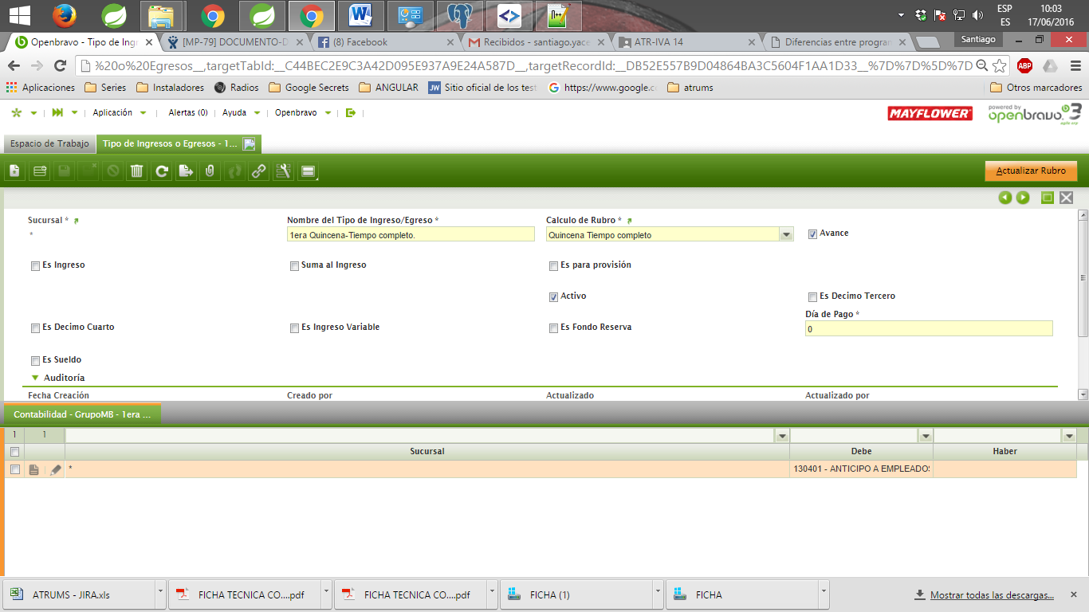

## Botón

Permite actualizar las cuentas contables que están configuradas en tipos de ingreso egreso en los perfiles de rubro.

# Perfiles de rubro.

Permite crear perfiles con ciertos rubros especificados por el usuario.

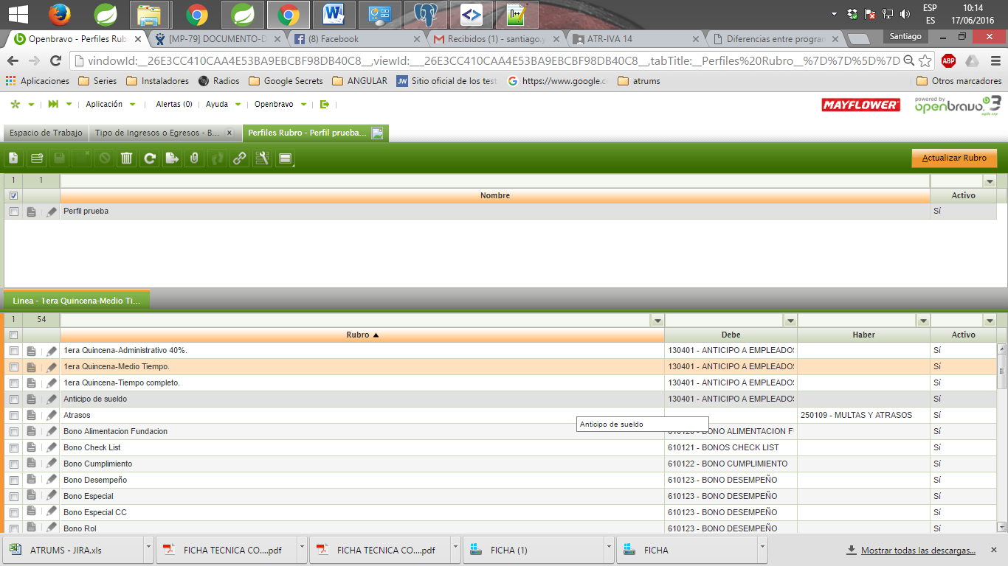

## Proceso.

**Usuario**

El usuario crea un registro con nombre del perfil.

**Sistema**

El sistema importa todos los rubros al perfil para que el usuario pueda editarlos según se necesario

## Botón.

El botón actualizar rubro permite actualizar los datos sobre las cuentas contables que posee cada línea de perfil en la configuración de cuentas contables de todos los empleados.

# Contrato de empleado

Este formulario permite registrar los contratos de un empleado asi como sus vacaciones y permisos al que este pueda estar aprobado.

## Proceso

### Usuario

El usuario ingresa los datos en todos los campos obligatorios los datos correspondientes (campos de color amarillo).

### Sistema

El sistema calcula periódicamente el valor de las vacaciones hasta la fecha asi como también los días de vacaciones restantes.

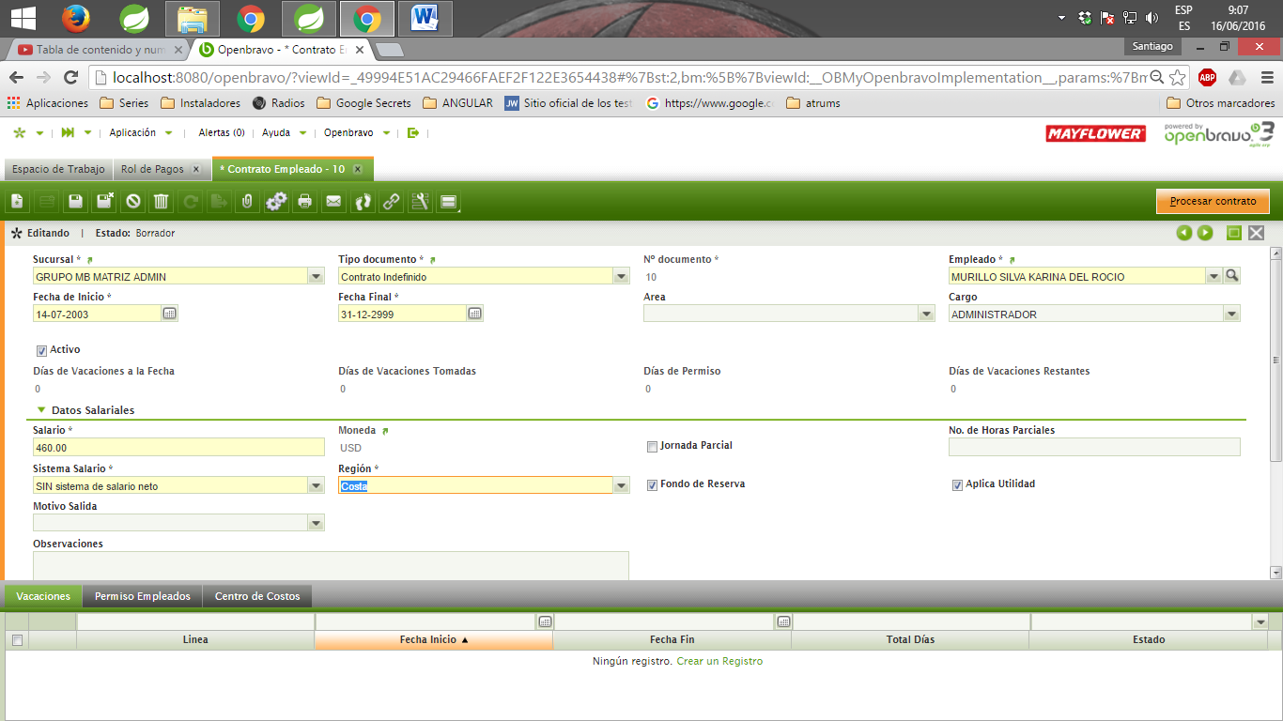

## **Botones**.

### Procesar contrato.

Este botón permite cambiar el estado de un contrato

**Estados de contrato:**

* **Borrador:** En este estado el usuario puede editar todos los campos siempre y cuando cumpla con todas las validaciones correspondientes al formulario.
* **Completado:** En este estado el usuario no puede editar ningún registro dentro del formulario de contrato.
* **Liquidado:** Este estado se da cuando un empleado ha salido de la empresa, en este estado el usuario no puede editar ningún registro, pero puede sacar el reporte correspondiente a liquidación en el formato de la empresa Mayflower.

### Procesar uno varios contratos

Este botón permite cambiar de estado uno o varios contratos seleccionándolos desde el formulario en modo Grid tal como se muestra en la ventana, inmediatamente aparecerá una ventana emergente que pedirá la confirmación del proceso, que al positiva esta ventana generara un mensaje de éxito o error cuando el proceso ya se haya ejecutado.

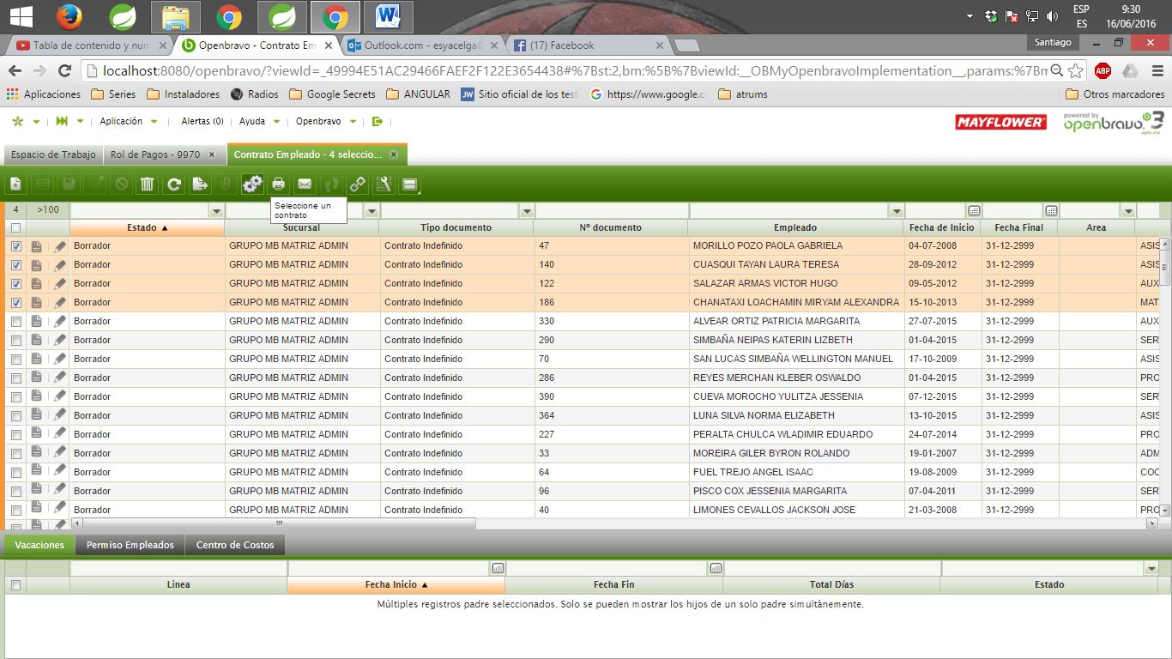

### Imprimir

Permite imprimir el formato de contrato según su tipo de documento (Contrato de trabajo eventual, Contrato indefinido, Contrato de jornada parcial permanente) al que está asignado un empleado.

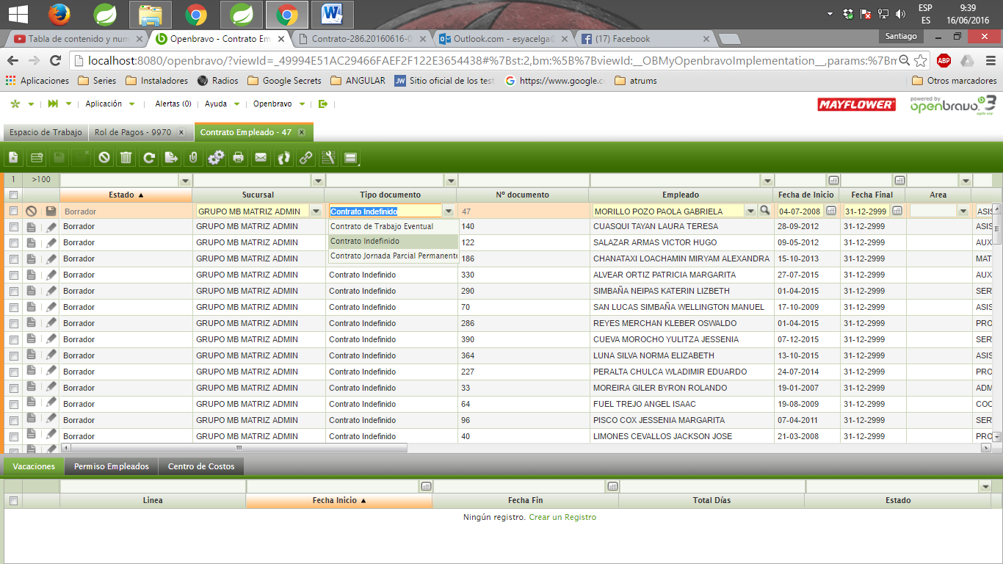

### Configuración

Para obtener el reporte según su tipo de contrato se debe crear los siguientes registros dentro del formulario tipos de documentos.

**Contrato de trabajo eventual**

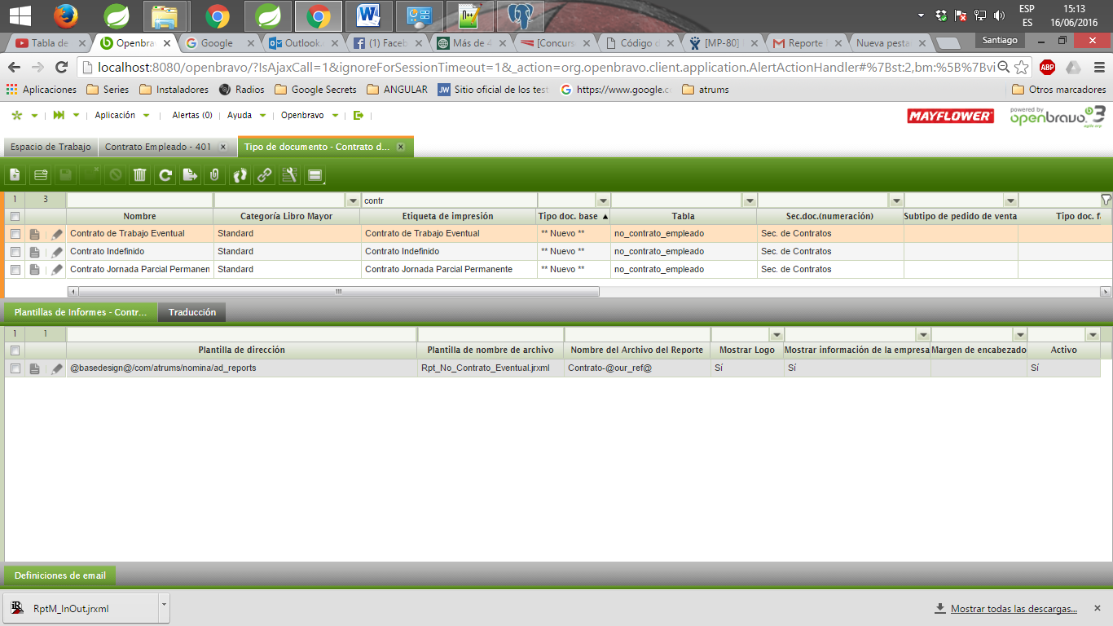

**Contrato de trabajo indefinido**

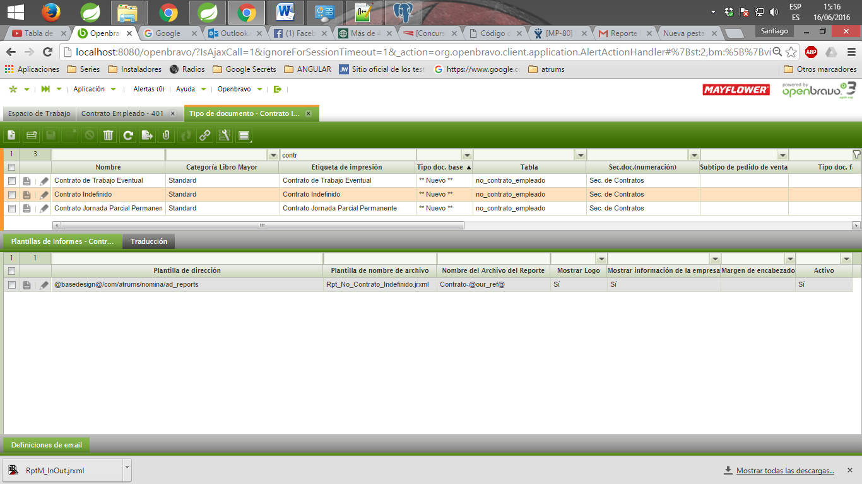

**Contrato de Jornada parcial permanente**

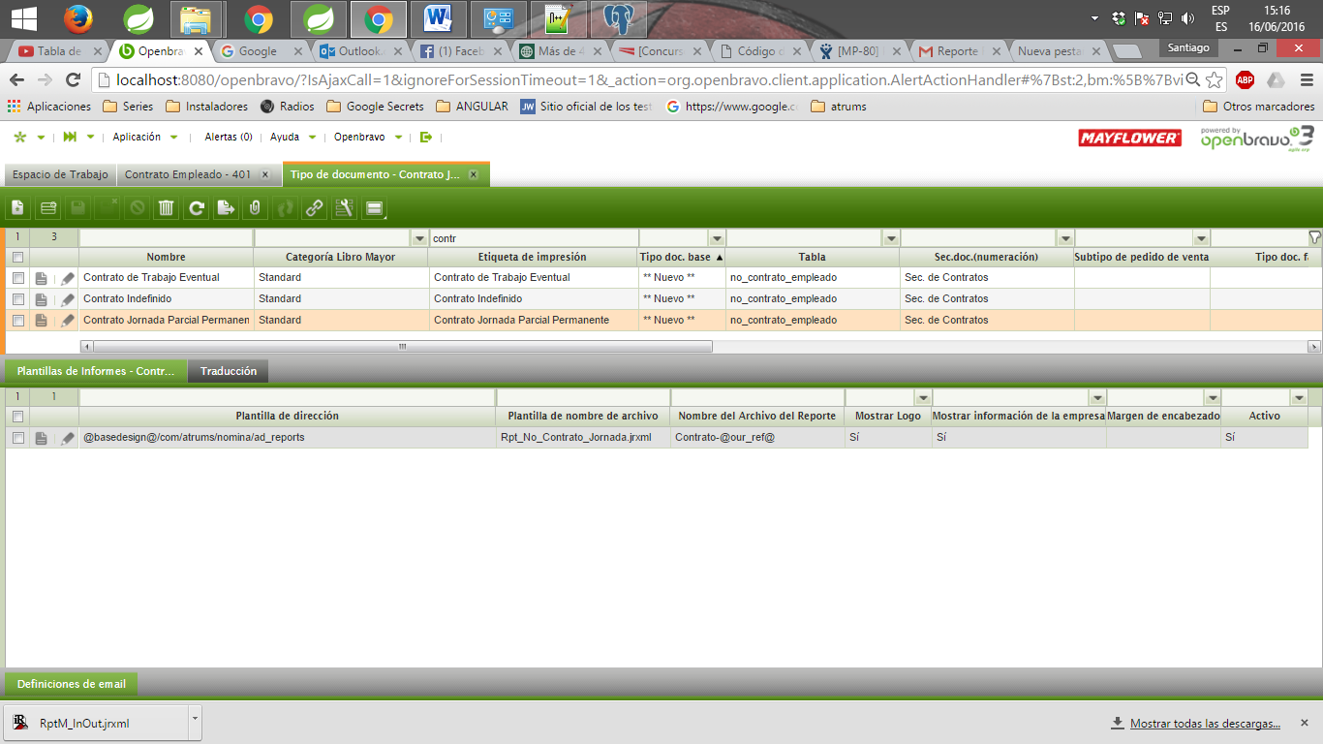

### Imprimir Liquidación

Permite imprimir un reporte con el formato correspondiente a liquidación siempre y cuando el usuario haya procesado el contrato a estado liquidado porque al no ser asi el botón no se mostrará.

## Validaciones

* La ventana no registra contratos con un sueldo menor a 0 y cuyas fechas sean incorrectas
* No se pueden crear más de un contrato activo con un mismo empleado

## Pestañas

El formulario de contratos cuenta con las pestañas adicionales en donde el usuario puede ingresar la información correspondiente a vacaciones y permisos de empleados.

#### Vacaciones

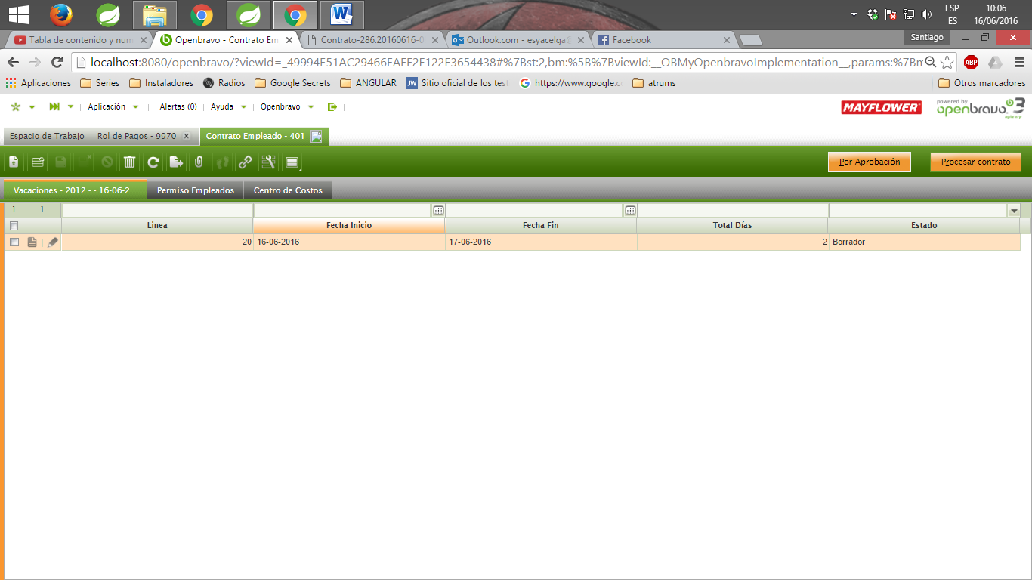

##### Procesos

**Usuario**

El usuario ingresa la información de las vacaciones correspondientes a un empleado, en donde registro está sometido a estados (Aprobado, rechazado, tomado, cancelado) que permiten ser procesados en el rol de pagos.

**Sistema**

Luego de ingresarse los valores de las vacaciones el sistema calcula automáticamente el número de días entre las fechas registradas por el usuario.

##### Estados de registro

**Estado Borrador:** El usuario puede editar el registro siempre y cuando vaya con las validaciones correspondientes a esta pestaña.

**Estado Aprobado:** En este estado el usuario no puede editar el registro.

**Estado Tomado:** En este estado el usuario no puede editar el registro y el sistema toma este valor para el cálculo en el rol de pagos.

**Estado Cancelado:** En este estado el usuario no puede editar el registro pero el sistema no toma este valor para el cálculo en el rol de pagos.

##### Botones

**Por Aprobación:** Este botón genera una ventana emergente que permite seleccionar al usuario el estado aprobado o rechazado y asi actualizarlo en el registro de vacación.

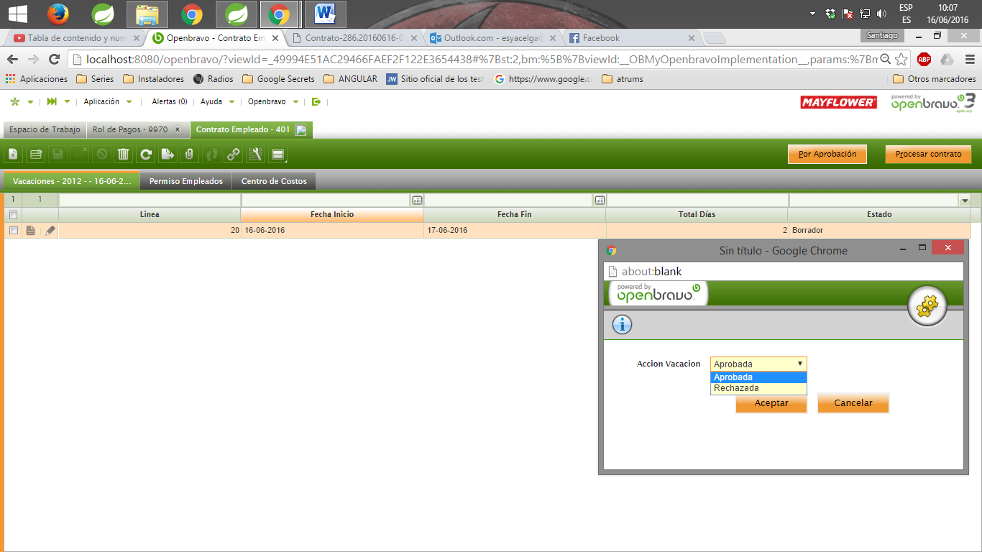

**Por registrar:** Este botón genera una ventana emergente que permite seleccionar al usuario el estado tomado o cancelado y asi actualizarlo en el registro de vacación.

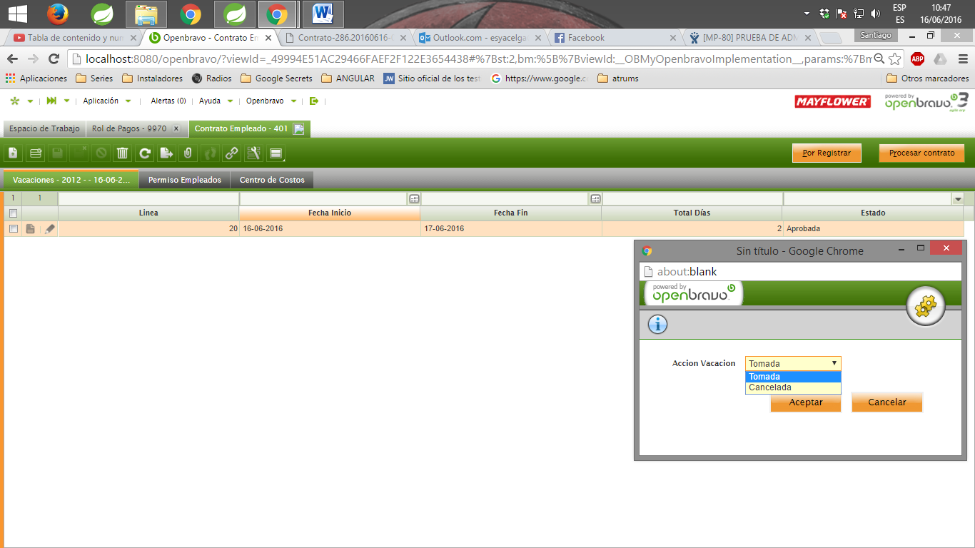

##### Validaciones

El sistema no permite ingresar fechas que no se encuentre dentro del rango de fechas del contrato

#### Permiso empleado

##### Proceso

El usuario ingresa los valores correspondientes en los campos obligatorios como son fecha de permiso, tipo de permiso, motivo de permiso y horas de permiso.

##### Botón

Por aprobar: este botón llama a una ventana emergente el cual permite el cambio de estado de un registro.

##### Estados de permiso

**Estado aprobado:** En este estado el usuario no podrá modificar el registro.

**Estado rechazado:** En este estado el usuario no podrá modificar el registro.

**Estado falta:** En este estado el usuario no podrá modificar el registro.

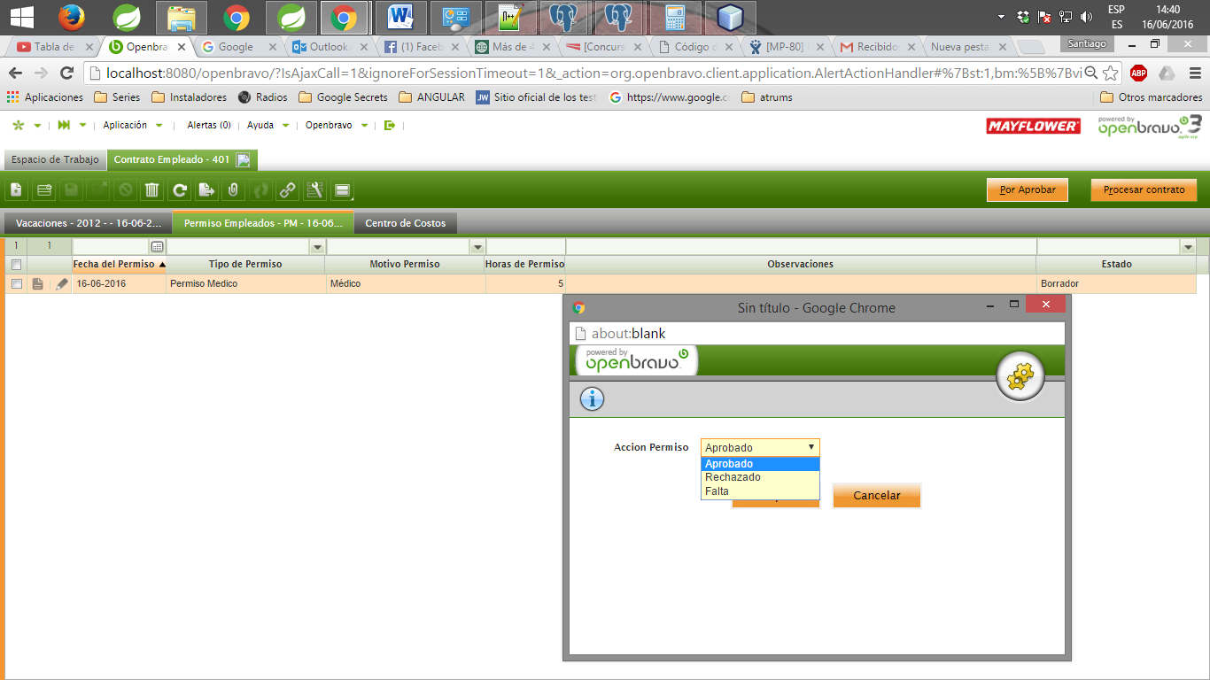

# Registro de quincenas

## Proceso

Usuario

El usuario ingresa la sucursal el nombre y el periodo de una quincena.

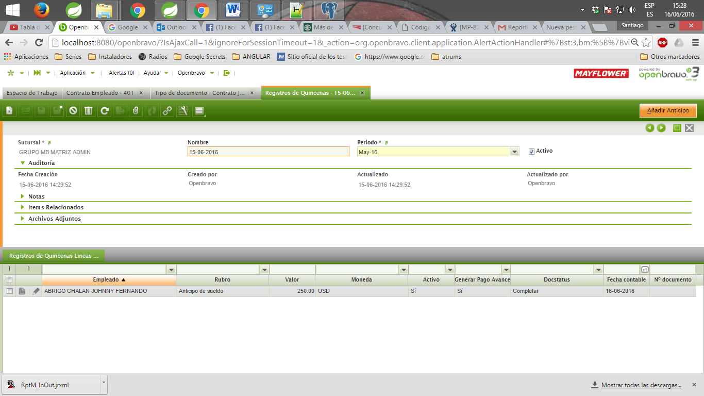

En las líneas el usuario puede ingresar manualmente el empleado, el rubro, el valor de la quincena y la fecha contable al que este pertenece

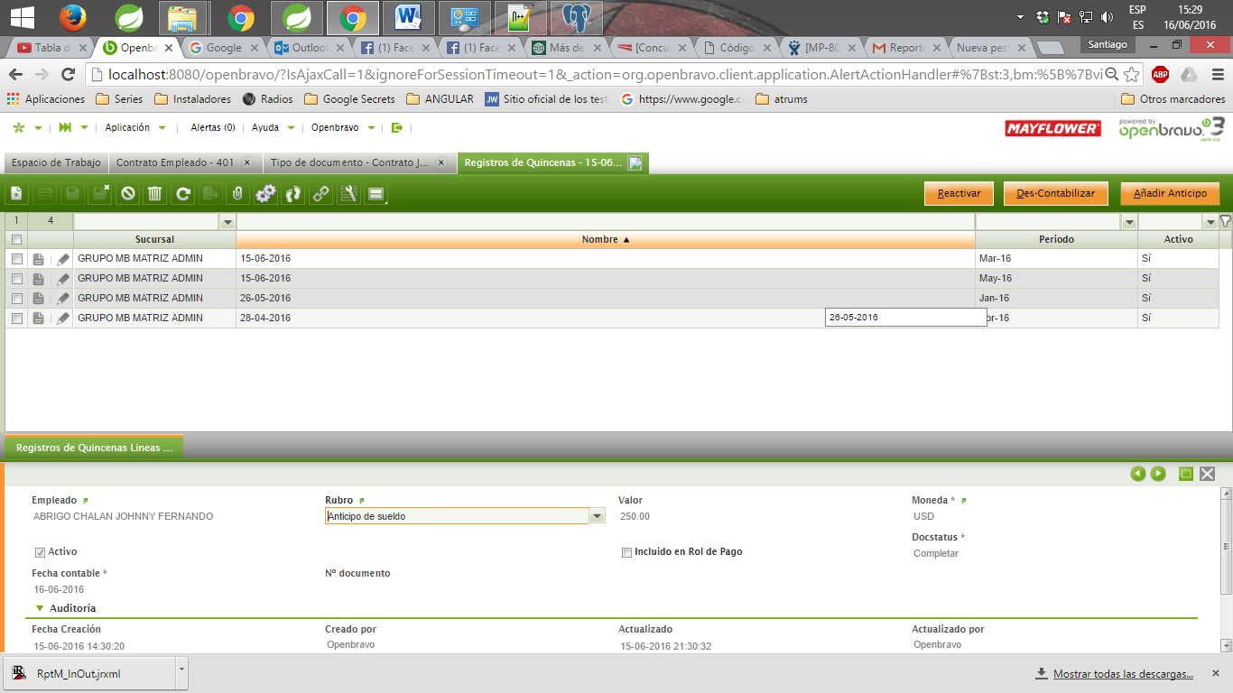

## Botones

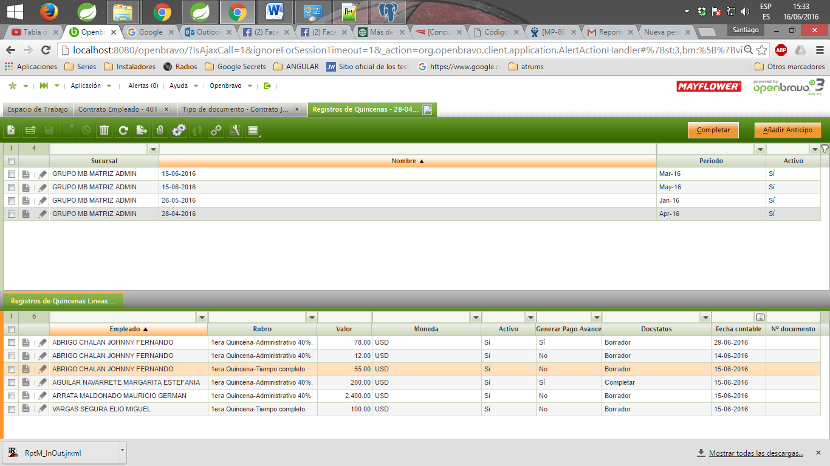

### Añadir anticipos.

Este botón permite importar todos aquellos empleados que posean configurado a rubros de tipo anticipo.

### Completar

Este botón se encuentra habilitado cuando el registro está en estado borrador, este permite cambiar de estado de un registro de Borrador a completado.

### Contabilizar

Este botón está habilitado cuando el registro se encuentra en estado completado y permite crear un asiento contable del registro procesado

### Des contabilizar

Este botón está habilitado cuando este registro ya se encuentra contabilizado, este permite eliminar un asiento contable

### Reactivar

Este botón permite cambiar de estado a un registro de Completado a Borrador.

### Validaciones

El proceso de añadir anticipos no registra empleados con dos rubros de anticipos.

No se puede crear más de una quincena con el mismo periodo y sucursal.

### Configuraciones

En el formulario tipo de documento se debe crear el tipo de documento “Anticipo de sueldo”, con siguiente configuración como se muestra en la figura.

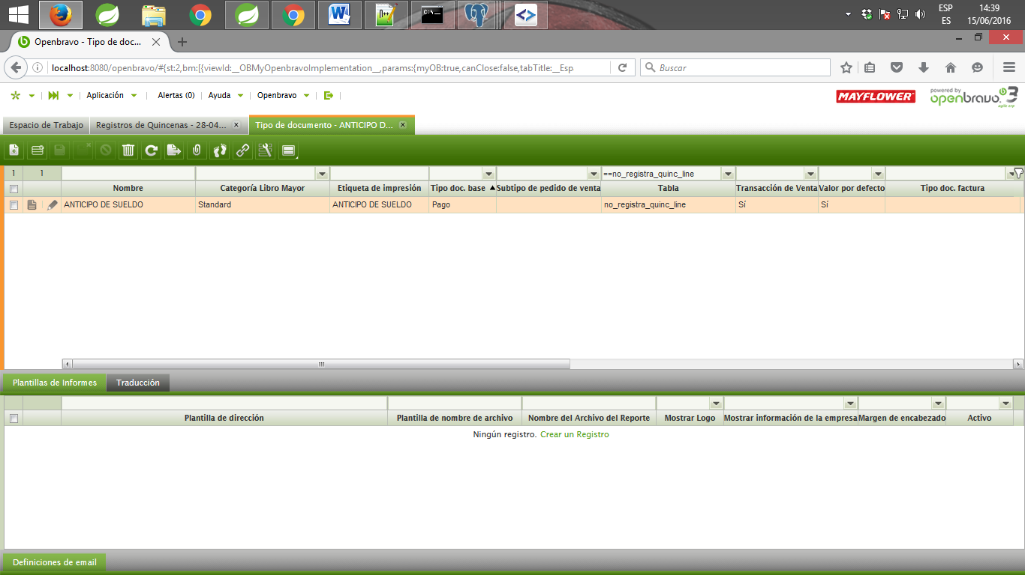

# Registro de novedades

## Proceso

### Usuario

El usuario ingresa la sucursal, el periodo y el rubro en un nuevo registro, en las líneas el usuario ingresa un empleado y el valor de la novedad siempre y cuando no este duplicado de un registro ya creado anteriormente.

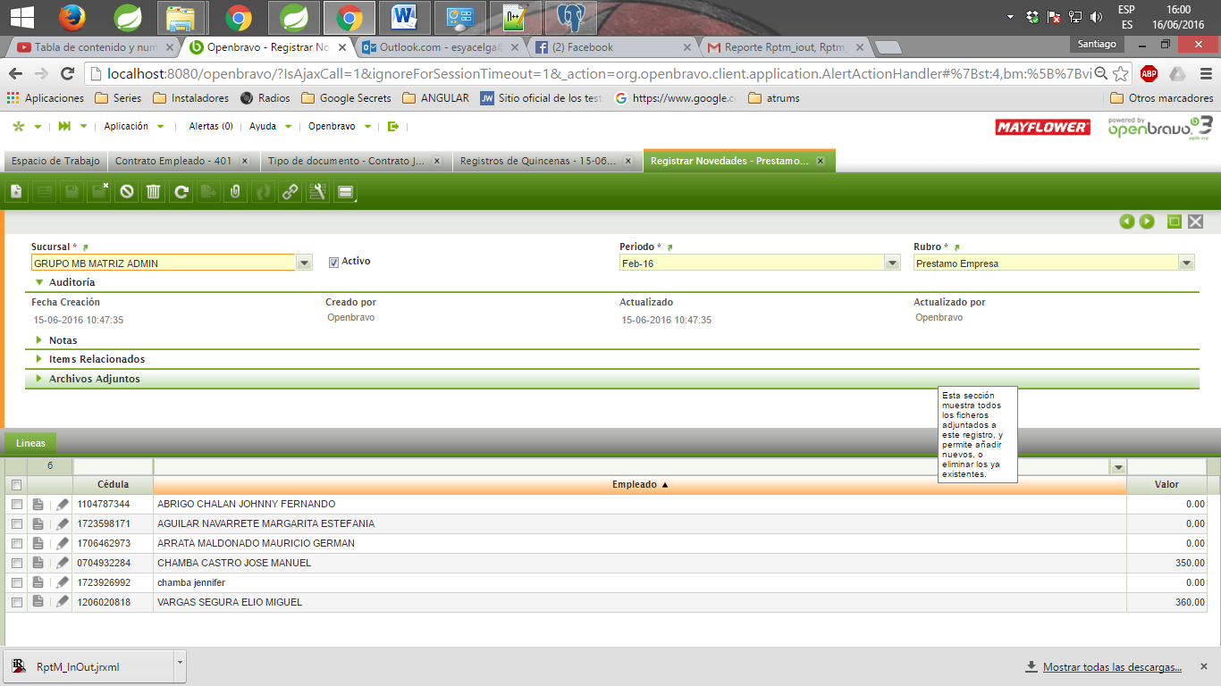

### Sistema

El sistema importa en la línea de las novedades todos los empleados configurados atados al rubro registrado en la cabecera.

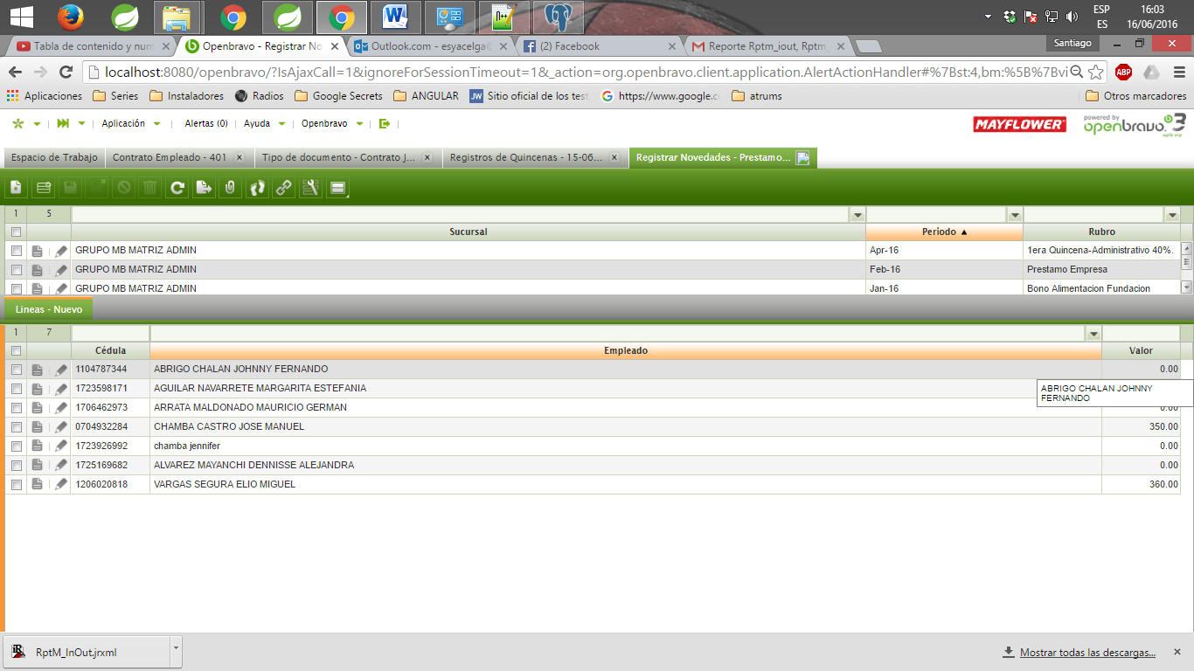

### Validaciones

En la cabecera no se pueden ingresar más de un mismo rubro con el mismo periodo y sucursal.

No se pueden ingresar más de una línea con un mismo empleado.

# Registro de préstamos

## Proceso

### Usuario

El usuario crea un nuevo registro ingresando: el tercero, el rubro a donde va asignado el préstamo, el valor del préstamo, el número de meses a pagar y además el periodo en donde este comienza el pago de este rubro.

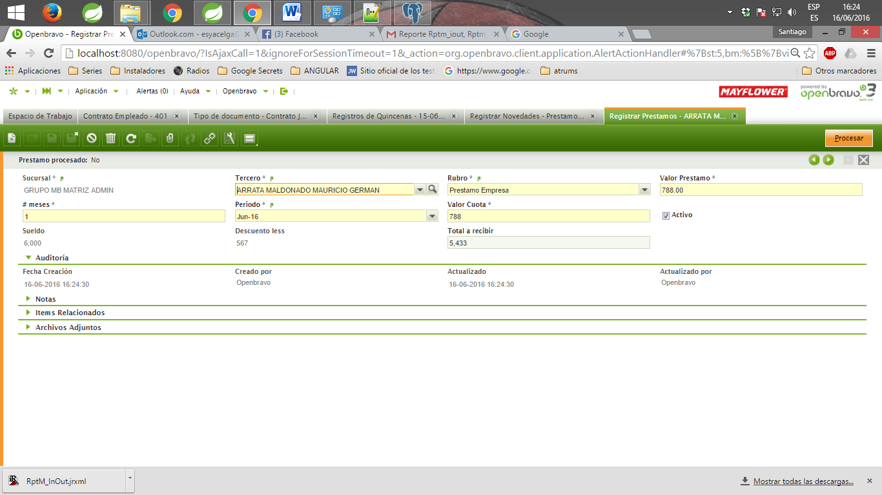

### Sistema

El sistema calcula el valor de la cuota dividida para el número de meses registrado por el usuario, el campo descuento hace referencia al valor descontado por el IESS y el campo total a recibir es el cálculo del valor del préstamo menos el descuento del IESS.



## Botones

**Botón procesar:** cambia el estado del préstamo además que crea un novedad con el valor de la cuota del préstamo en sus periodos correspondientes.



### Validaciones

Si ya existe una novedad y sus empleados asignados a esta cuando se procesa la novedad se actualizan este valor.

# Roles de pago

## Proceso

### Usuario

El usuario para procesar un rol de pagos, ingresa a la opción generar rol de pagos selecciona el periodo en el que se requiere generar el rol y presiona el botón aceptar.

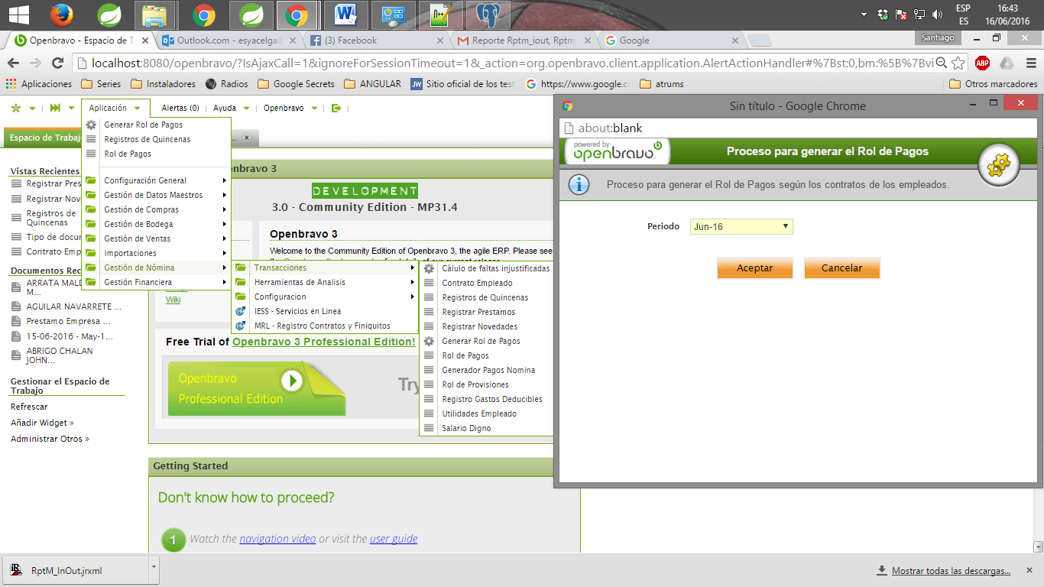

### Sistema

El sistema genera las cabeceras con sus líneas y sus rubros correspondientes de cada empleado con el contrato en estado completado.

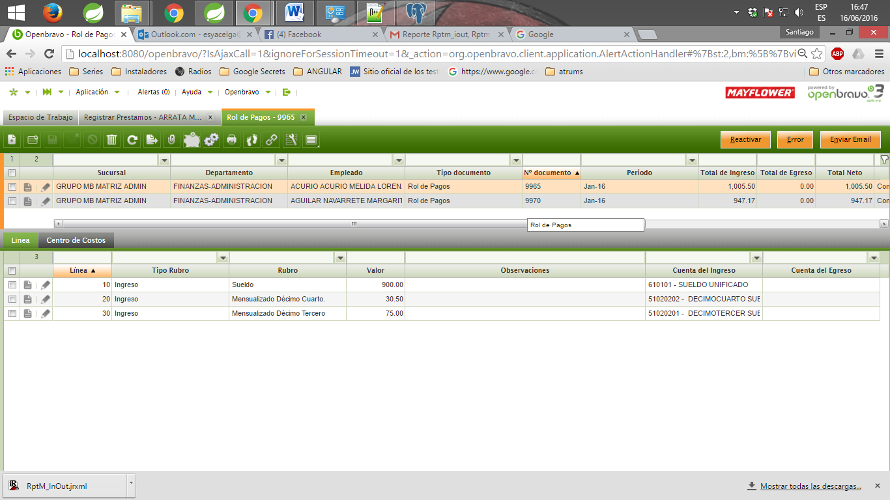

## Botones

### Completar

Este botón se encuentra habilitado cuando un registro está en estado borrador su función es el de cambiar de estado de un rol de borrador a Completado.

### Reactivar

Este botón se encuentra habilitado cuando un registro está en estado completado su función es de cambiar de estado de un rol de Completado a borrador

### Contabilizar

Este botón se encuentra habilitado cuando un registro está en estado completado su función es de registrar un diario contable del rol de pagos seleccionado

### Completar uno varios roles

Cambia de estado uno o varios roles de borrador a Completado.

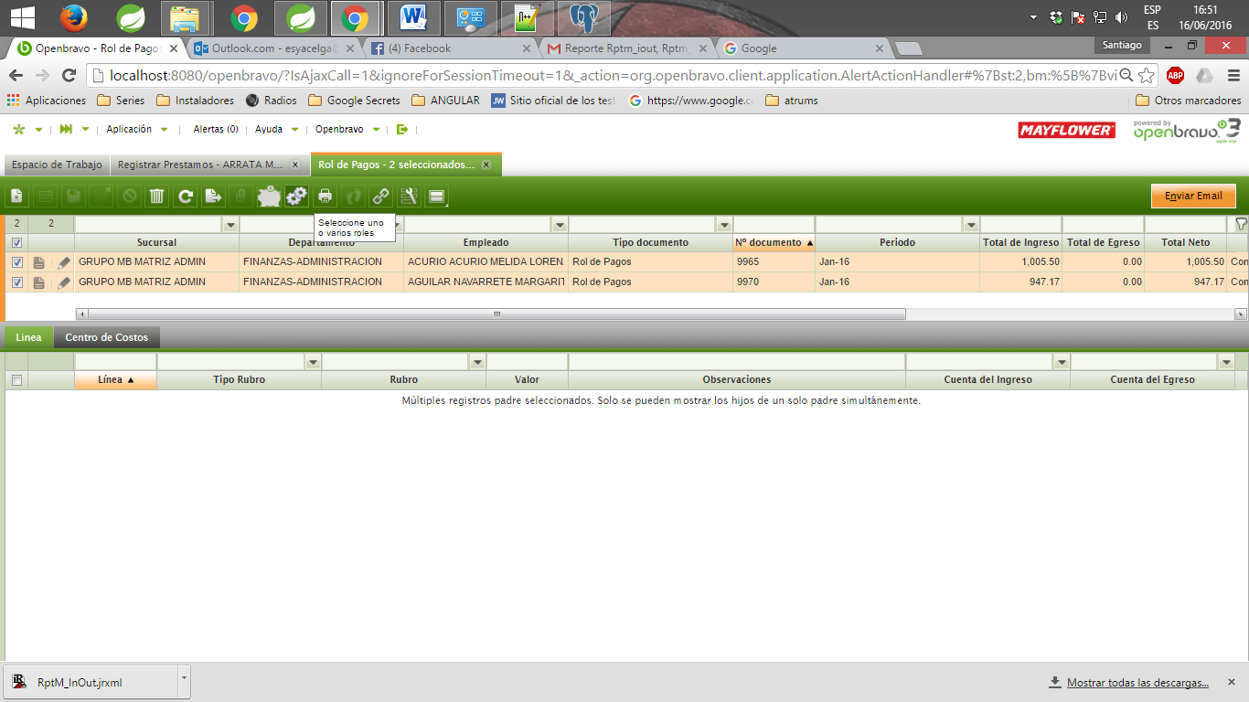

### Enviar mail

Permite enviar mails a los empleados seleccionados en el formulario de roles de pago



Para el proceso de envió de mails el usuario debe configurar el contacto den la ventana de terceros en la pestaña de contactos, añadiendo un nuevo contacto la dirección de correo electrónico y el check de envió de mail por rol tal como se muestra en la figura

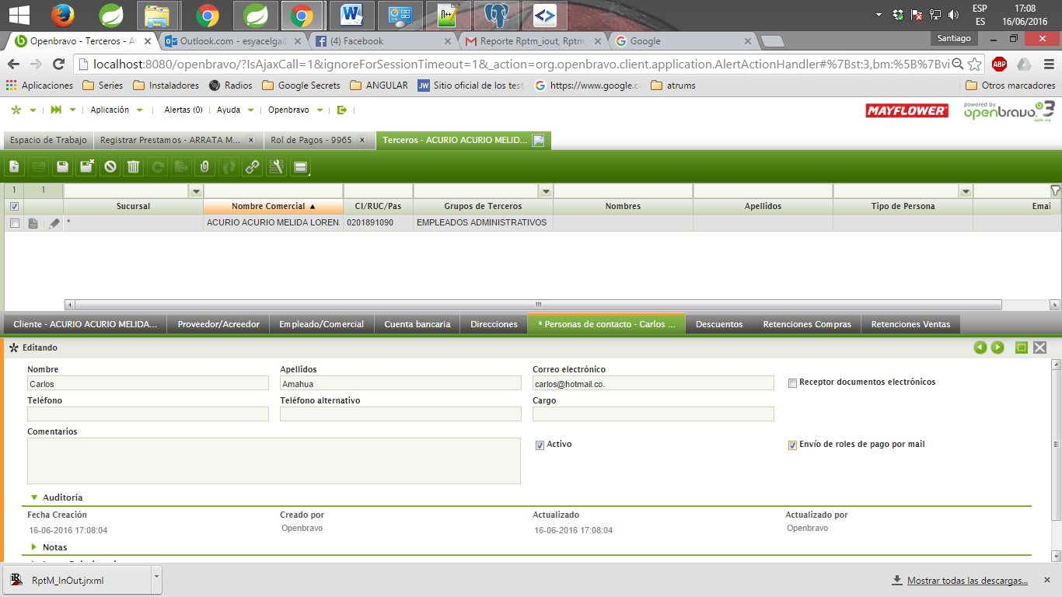

# Rol de provisiones

Cuando el sistema cambia de estado de un rol de pagos a completado, este crea el rol de provisiones correspondientes a todos los empleados con los valores al mes en el que se generó el rol.

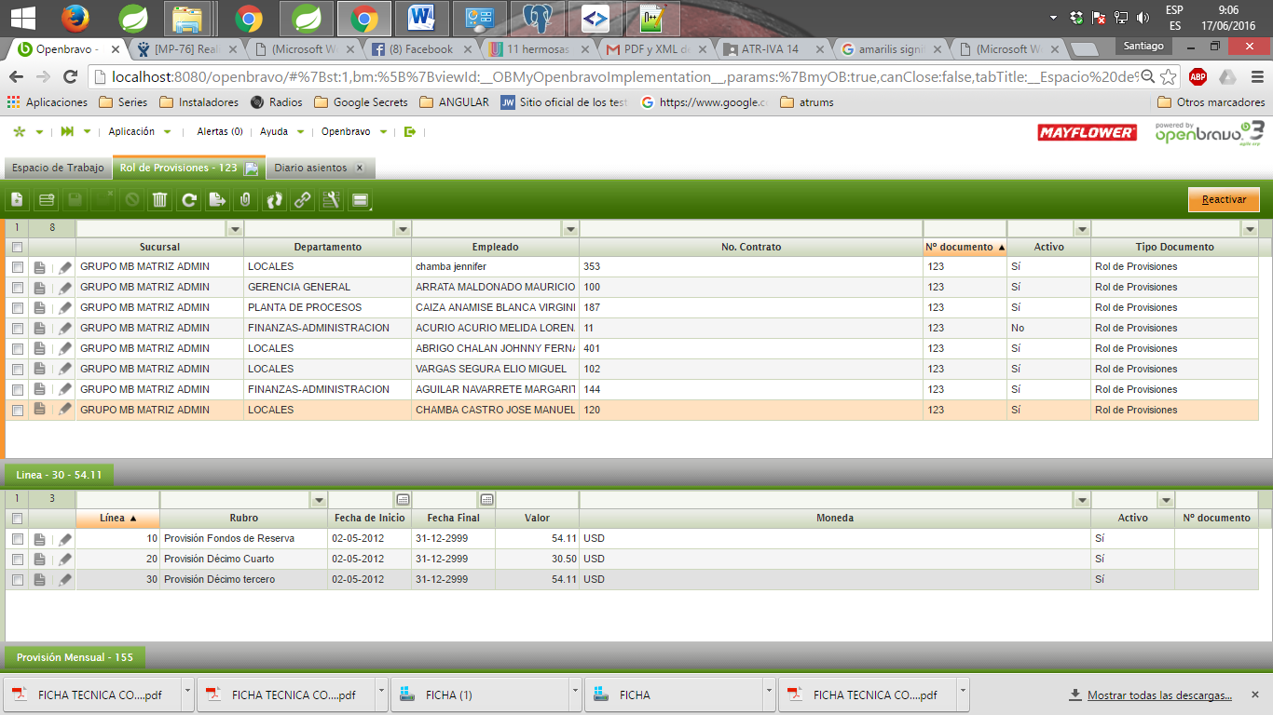

Provisión mensual.

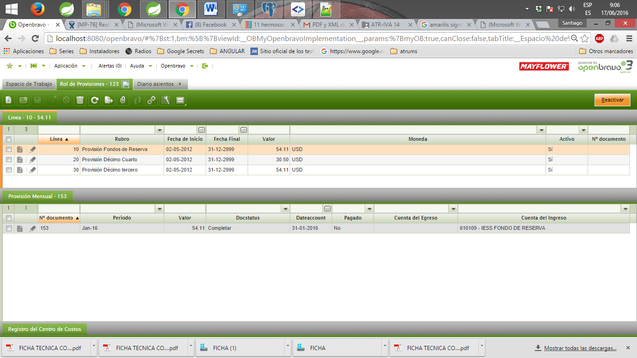

## Botones

**Completar:** Este botón está habilitado cuando el registro está en estado borrador, al presionarlo este cambia el estado del registro de borrador a completado.

**Reactivar:** Este botón está habilitado cuando el registro está en estado completado, al presionarlo este cambia el estado del registro de completado a borrador.

**Contabilizar:** Este botón está habilitado cuando el registro está en estado completado, al presionarlo este crea un registro de contable.